­­

MISSIONE BILATERALE DI

ASSISTENZA E SUPPORTO IN LIBIA

**N.7/2023**

LIBIA

* *Report eventi di interesse settimanale*

*(16/04/2023 - 23/04/2023)*

**Le informazioni contenute nel presente documento devono essere considerate come non corroborate e non ancora sottoposte a processo di valutazione e analisi. Per tali ragioni, esse possono essere soggette, dopo la loro disseminazione, a un processo di aggiornamento e verifica che potrebbe variare, anche significativamente, i contenuti originari.**

**IL PRESENTE DOCUMENTO SI COMPONE DI N. 11 PAGINE**

(NC) POLITICA

**(NC) SITUAZIONE**: la LIBIA dal punto di vista politico rimane in una situazione di stallo dovuta alla presenza di due esecutivi (Governo di Unità Nazionale - GUN e Governo di Stabilità Nazionale - GSN). Nell’ultima settimana non ci sono stati progressi nelle attività del Comitato Congiunto 6+6 e del Comitato Militare 5+5. Visti i legami tra *Libyan National Army* (LNA) e la Forza di Supporto Rapido (RSF) del Generale DAGALO non si può escludere che nel breve periodo l’attuale crisi in SUDAN possa avere ripercussioni sugli equilibri dell’area meridionale di confine.

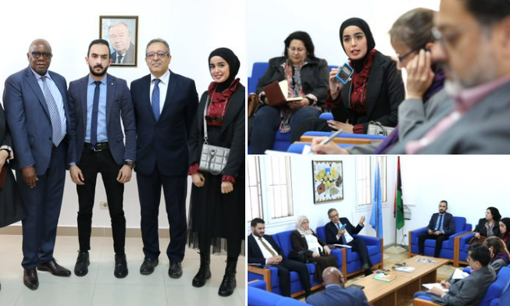**(NC)** **EVENTO**: Raisedon ZENENGA, Segretario Generale Aggiunto e Coordinatore della Missione di Supporto delle Nazioni Unite in Libia (UNSMIL) ha incontrato una delegazione di notabili *tuareg* e rappresentanti del sud del Paese che hanno dichiarato il loro sostegno all’iniziativa del SRGS BATHILY e chiesto un maggiore riconoscimento dei diritti per la loro componente culturale.

**(NC)** Raisedon ZENENGA (Sinistra)

**(NC) COMMENTO:** BATHILY e il suo *staff* continuano nell’attività di ricerca di sostegno all’iniziativa di organizzare le elezioni entro il 2023.

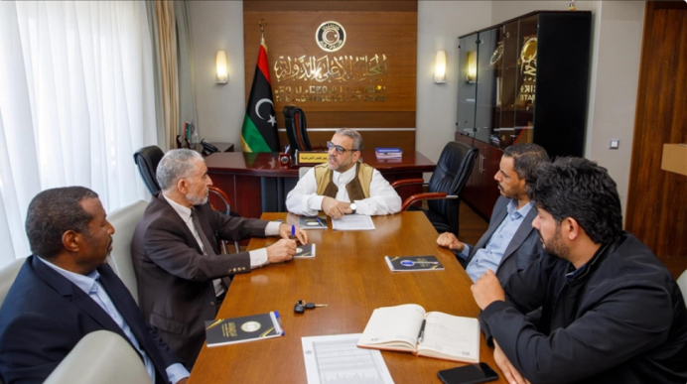**(NC) EVENTO:** il 17 aprile Khaled AL-MISHRI, presidente dell'Alto Consiglio di Stato (ACS), ha incontrato a TRIPOLI i delegati dell'ACS presso il Comitato 6+6 per un aggiornamento sull’avanzamento dei lavori del Comitato.

**(NC) COMMENTO:** malgrado le numerose iniziative a sostegno del Comitato al momento non sono stati raggiunti dei risultati concreti.

**(NC)** Khaled AL-MISHRI

**(NC) EVENTO (WARSHEFANA e MISURATA):** il 17 aprile le tribù di WARSHEFANA e MISURATA si sono incontrate a IKREMIYAH per completare la “carta della coalizione”, che mira a rafforzare la coesione e preservare il tessuto sociale.

**(NC) COMMENTO:** le due delegazioni si sono incontrate a ZAHRA (WARSHEFANA) il 9 aprile per avviare il processo di completamento della "carta della coalizione.

(NC) Economia

**(NC)** **SITUAZIONE:** secondo la *National Oil Corporation* (NOC), la produzione di greggio della LIBIA si attesta intorno a 1,213 milioni di barili al giorno.

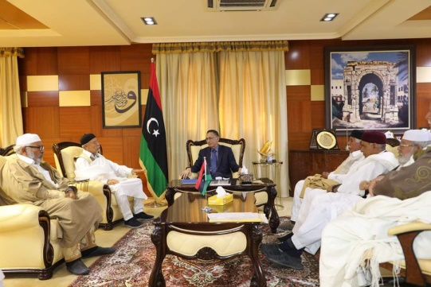**(NC)** **EVENTO** : 19 aprile il ministro dell'Economia e del Commercio del GUN Muhammad AL-HAWIJ ha discusso con i notabili della città di ZELTEN (140 km a ovest di Tripoli) in merito all'istituzione di una zona franca economica e al miglioramento dei servizi municipali.

**(NC) COMMENTO:** il GUN si sta impegnando al miglioramento delle condizioni delle principali municipalità al fine di ottenerne il supporto.

**(NC)** Muhammad AL-HAWIJ

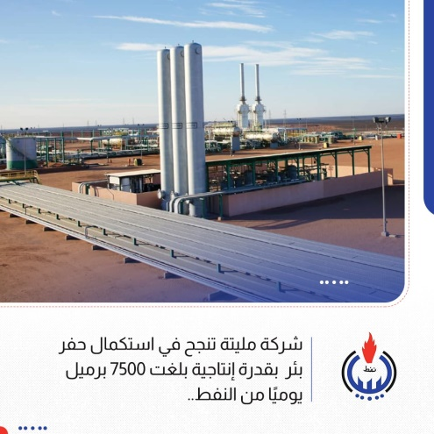

**(NC)** **EVENTO**: il 20 aprile la *Mellitah Oil and Gas Company* (*joint-venture* tra la *National Oil Corporation* ed ENI) ha annunciato di aver completato la perforazione del pozzo n. FC25[1] nel giacimento di *El Feel* (bacino di MURZUQ) con una capacità produttiva di 7.500 barili di petrolio al giorno (bpd).

**(NC)** Impianti *Mellitah* *Oil and Gas*

**(NC)** Impianti Mellitah Oil and Gas

**(NC) COMMENTO:** la NOC si sta impegnando nell'aumentare la produzione di petrolio e gas.Il greggio estratto dovrebbe essere di ottima qualità perché privo di acqua associata.

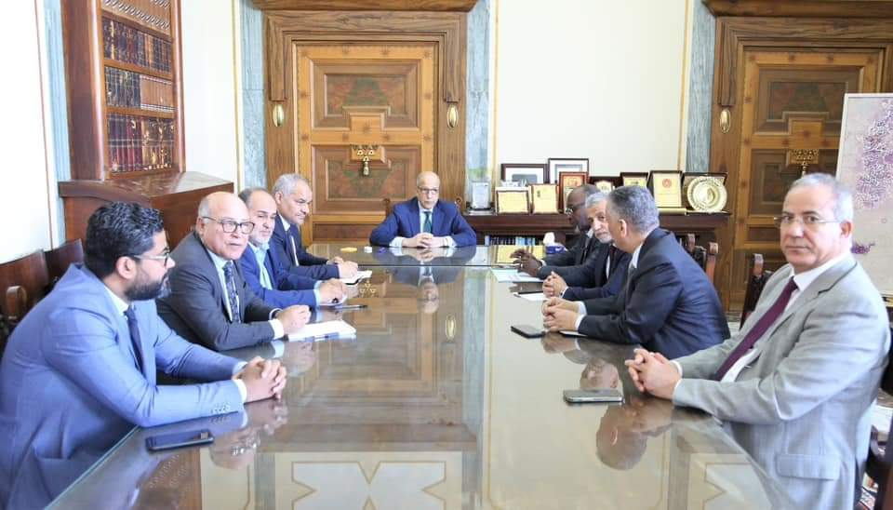**(NC)** **EVENTO:** il20 aprile il Governatore della Banca Centrale Libica AL-KABEER ha incontrato i rappresentati delle banche commerciali di Tripoli per discutere dell'espansione dei servizi di pagamento elettronico e dello sviluppo dei servizi bancari per il 2023.

**(NC)** AL-KABEER/Rappresentanti

**(NC) COMMENTO:** il Governatore della Banca Centrale Libica qualche giorno prima aveva partecipato alla videoconferenza con le altre Banche Centrali organizzata dall'*American Columbia University* sul tema dell’inflazione e degli attuali rischi geopolitici.

**(NC) EVENTO:** il progetto di manutenzione dell'aeroporto civile di AWBARI (FEZZAN) risulta in fase avanzata (il primo strato di pavimentazione sulla pista è stato completato e sono in corso i preparativi per lo strato finale).

**(NC)** Aeroporto di AWBARI (FEZZAN)

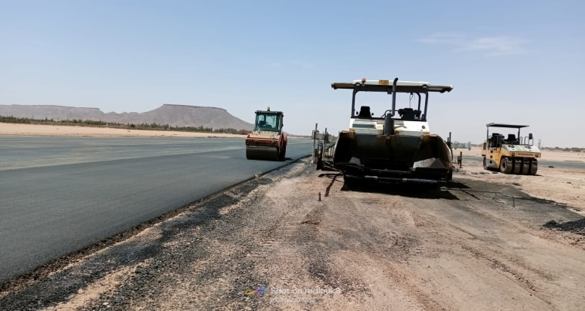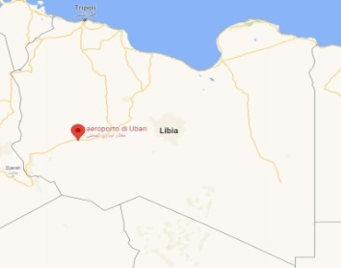

**(NC) COMMENTO:** il progetto di manutenzione dell'aeroporto iniziato nel 2021 è in parte finanziato dall’agenzia di sviluppo delle Nazioni Unite (*United Nations Development Programme* – UNDP) e fa parte del piano generale dell'Autorità aeroportuale libica per il miglioramento degli aeroporti in tutto il paese. Questo progetto faciliterà il commercio e i viaggi di passeggeri in questo settore del FEZZAN dove sono presenti i campi petroliferi di AL FEEL e di AL SHARAR.

(NC) Sicurezza

*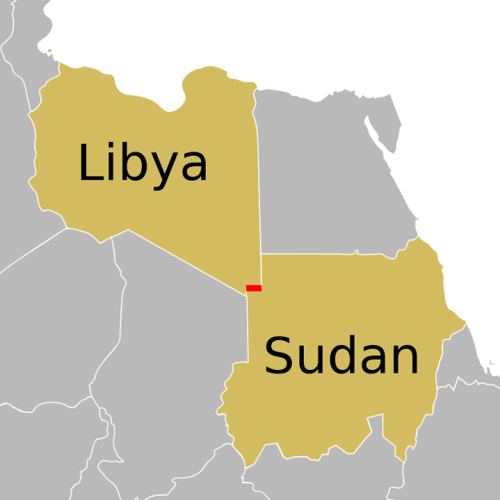***(NC) SITUAZIONE:** TRIPOLI continua a presentare un ambiente operativo relativamente permissivo. Incidenti sporadici inter miliziani, come alcune tensioni presso ZAWIA tra il 22 e il 23 aprile (almeno 2 morti e alcuni feriti), continuano a caratterizzare l'atmosfera di sicurezza della regione occidentale. L’arresto di una cellula terroristica in CIRENAICA dimostra che in LIBIA questi gruppi sono presenti sebbene rimangano poco attivi e contenuti a causa di anni di logoramento. I comandanti delle milizie pro-GUN continuano a consolidare le posizioni guadagnate a seguito delle significative modifiche alla situazione di sicurezza nella Capitale avvenute nel periodo agosto - settembre 2022). Al momento non si registrano particolari ripercussioni del conflitto in SUDAN sull’area meridionale della LIBIA. Tuttavia non si può escludere che il protrarsi del conflitto possa influenzare:

**(NC)** LIBYA - SUDAN

* i fragili equilibri regionali;
* la formazione/dislocamento di una forza militare congiunta libica (Est e Ovest) verso sud;
* il ripiegamento delle truppe mercenarie dalla LIBIA.

**(NC) EVENTO (CIRENAICA):** il*Libyan National Army* (LNA) con l'assistenza dell'*Internal Security Agency* (ISA) ha arrestato una cellula terroristica nella regione orientale (località non specificata). La cellula composta da sei individui, inclusa una donna, stava pianificando un’azione contro le unità del LNA.

**(NC) COMMENTO:** in LIBIA i gruppi terroristici pur rimanendo poco attivi e contenuti a causa di anni di logoramento continuano a rappresentare una possibile minaccia per le forze di sicurezza.

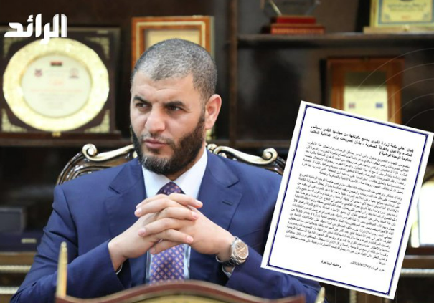**(NC)** **EVENTO (TRIPOLI-ZUWARA)**: recentemente TRABELSI, Ministro dell'Interno del GUN, ha proposto di ristrutturare il comparto sicurezza estendendo il controllo del suo ministero a tutti i confini e porti della LIBIA.

I rappresentanti di ZUWARA[2] (inclusi anziani e il Consiglio militare) hanno immediatamente risposto che si opporranno attivamente all’iniziativa di TRABELSI di espandere il suo controllo fino al valico di frontiera di Ras Ajdir[3].

**(NC)** Emad TRABELSI

**(NC) COMMENTO:** il piano proposto da TRABELSI sembra di difficile immediata attuazione in quanto andrebbe a ridurre gli introiti e il potere di alcuni attori e comunità locali derivanti dal controllo di aree e strutture strategiche come il valico di frontiera di Ras Ajdir.

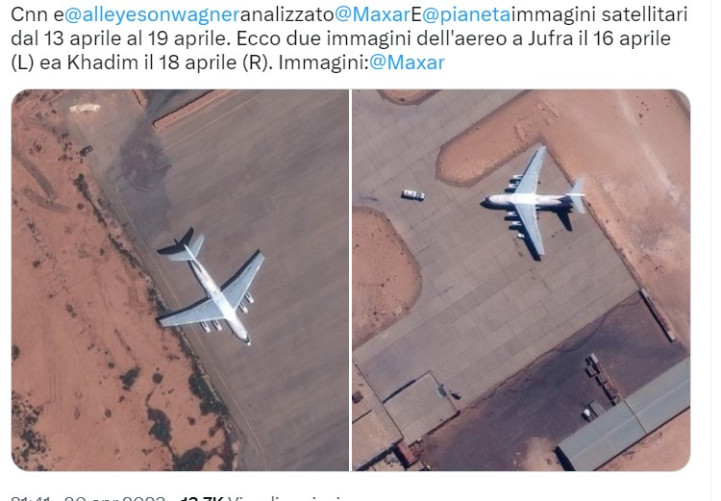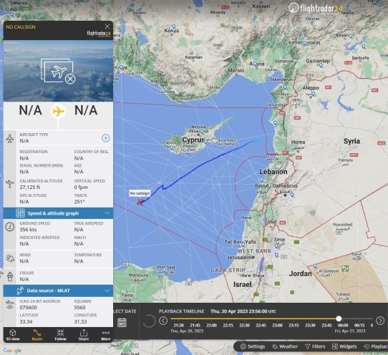**(NC) EVENTI (CONFLITTO SUDAN):** il Generale di Brigata Abdelsalam AL-BUSAIFI, capo dell'autorità per l'organizzazione e l'amministrazione militare nella LIBIA meridionale per evitare che l'*escalation* militare in SUDAN possa avere un impatto negativo sulla situazione in LIBIA ha chiesto al GUN e al LNA, la chiusura del confine con il SUDAN, il dispiegamento di forze militari e l’impiego di aerei ricognizione dall’aeroporto di AL-KUFRA per prevenire qualsiasi infiltrazione. In SUDAN prosegue la lotta violenta per il potere tra i generali Abdel Fattah AL-BURHAN e Mohamed Hamdan DAGALO[4]. Nel 2019 DAGALO aveva inviato mercenari in LIBIA per combattere al fianco della forza militare di HAFTAR. Recentemente su fonti aperte il legame tra DAGALO e HAFTAR è stato enfatizzato da notizie su:

**(NC)** Ilyushin 76 Al Jufra (Sinistra) e Ilyushin 76 Al Khadim (destra)*time of impression* non nota ipotizzati su fonti aperte per la consegna di sistemi d’arma

**(NC)** Vettore aereo supposto da fonti aperte in volo dalla SIRIA verso la LIBIA.

* fornitura di sistemi d’arma russi (aprile 2023) a favore del Generale DAGALO con vettore aereo Ilyushin 76 dalla SIRIA(LATAKIA) verso la LIBIA (JUFRA e AL KADIM) e da qui trasportati via terra o via aereo presso Camp Chevrolet (città di KARAB TOUM nord ovest del SUDAN vicino il confine libico);
* addestramento (febbraio-marzo 2023) a cura del LNA di alcune centinaia di combattenti delle RSF nelle tecniche e tattiche per il combattimento nei centri urbani;

**(NC)** Volo SIRIA-LIBIA

* arresto da parte del LNA di un comandante della milizia sudanese vicino a Musa HILAL oppositore di DAGALO.

Il LNA avrebbe rafforzato il controllo della zona di confine tra LIBIA e SUDAN con lo schieramento di personale della 128° Brigata.

**(NC) COMMENTO:** la FEDERAZIONE RUSSA ha fornito armi al Sudan durante il governo trentennale dell'ex presidente Omar AL-BASHIR. Nell'ottobre 2021 AL-BURHAN, capo dell'esercito ha preso il potere e il suo vice DagAlo ha segnalato una riapertura della cooperazione con la FEDERAZIONE RUSSA e in particolare con la Wagner. Il gruppo mercenario russo Wagner è presente in SUDAN da anni, ma sta mantenendo un basso profilo durante i recenti scontri per preservare gli interessi russi nel paese (estrazione dell'oro, reti di contrabbando e il potenziale per stabilire una base navale russa sul Mar Rosso). Considerando che una delle parti del conflitto in SUDAN sembra legato al LNA e al gruppo Wagner non si può escludere che questa crisi possa in generale influenzare la stabilità del sud della LIBIA e in particolare ostacolare l’allontanamento dei mercenari dalla LIBIA e la formazione della forza congiunta est-ovest e del suo dislocamento verso sud.

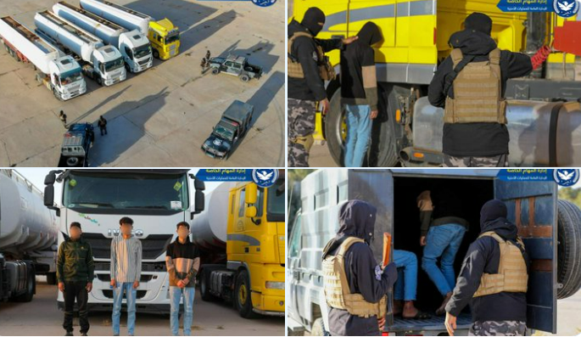**(NC) EVENTO (MISURATA):** il 19 aprile il Reparto Operazioni Speciali della sezione di MISURATA, nel corso di un’operazione anticontrabbando, ha arrestato quattro persone e sequestrato circa centoquarantamila litri di gasolio trasportato su quattro autocisterne e presumibilmente destinato al mercato nero nella città di SIRTE (CIRENAICA) e nel distretto di AL-JUFRA (FEZZAN).

**(NC)** Autocisterne adibite al trasporto di carburante

**(NC) COMMENTO:** l’ulteriore operazione del Dipartimento Operazioni Speciali di MISURATA, evidenzia come l’Organizzazione di Sicurezza misuratina sia molto attiva nella lotta alle attività criminali.

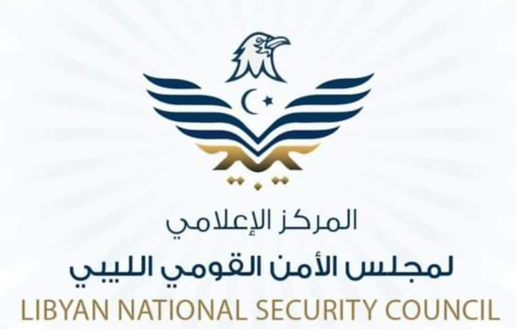**(NC) EVENTI:** il 13 aprile l’ONG Ara Pacis ha ospitato a BARI “una delegazione tecnica del sud della Libia per discutere programmi congiunti di sviluppo nel FEZZAN e per l'integrazione degli immigrati clandestini nella regione meridionale. Il 20 aprile i sindaci di SABHA e GHAT e il Consiglio di sicurezza nazionale libico hanno annunciato il loro esplicito rifiuto all'idea di insediare gli immigrati nel sud della LIBIA,

**(NC)***Libyan National Security Council*

**(NC) COMMENTO:** l'iniziativa dell’ONG mira a favorire l'occupazione e a migliorare le condizioni di lavoro dei migranti nei distretti di SABHA, MURZUQ, GHAT e WADI AL-HAYAA.

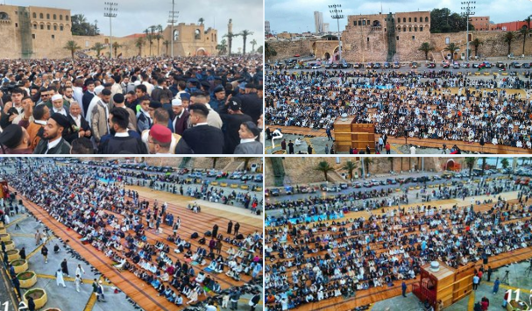**(NC) EVENTO:** la festività religiosa di Eid al-Fitr è stata celebrata in giorni differenti nell’Est (venerdì 21 aprile) e nell’Ovest (sabato 22 aprile) della LIBIA su indicazioni di diverse autorità religiose. In particolare, il 22 aprile, presso la Piazza dei Martiri (TRIPOLI) la preghiera del mufti, Sadiq AL-GHARIANI[5] ha subito delle interruzioni a causa di tensioni tra i suoi sostenitori e quelli dell’autorità religiosa DAR AL-IFTAA[6].

**(NC)** Piazza dei Martiri – TRIPOLI -22 aprile 2023

**(NC) COMMENTO:** questi contrasti riflettono in parte la diversa affiliazione delle autorità religiose. Le autorità religiose dell’Ovest con il Mufti, Sadiq AL-GHARIANI sono allineate con il GUN del Premier DBEIBAH e le fazioni religiose dell’Est sono allineate con il parlamento di TOBRUK e il Generale HAFTAR. Questo dimostra le difficoltà non semplici da superare per la riconciliazione delle due parti del Paese.

**(NC) EVENTO (ZAWIA):** nella serata di domenica 23 aprile presso l’area di AL-GHANUDI (ingresso orientale della città di ZAWIA) si sono avuti scontri tra due gruppi miliziani affiliati al GUN. Gli scontri sono legati all’assassinio del miliziano Abdul Razzaq ZAIT avvenuta il 22 aprile. Gli scontri hanno provocato la morte accidentale di due giovani fratelli che sono stati colpiti da una granata caduta all’interno della loro abitazione.

**(NC) COMMENTO:** la città di ZAWIA è un’area dove sono presenti una raffineria e un carcere, due strutture di particolare interesse per le milizie locali e quindi sede frequente di scontri inter-miliziani.

(NC) Valutazioni

NSTR

**Allegato A**

**Prossime date di rilievo**

|  |  |  |
| --- | --- | --- |
| Dara | Evento | Commento |
| 22 – 24 Aprile 2023 | Eid Al-Fitr | Festività pubblica |
| 1 Maggio 2023 | May Day | Festività pubblica |
| 28 – 30 giugno 2023 | Eid Al-Adha | Festività pubblica |
| 19 luglio 2023 | Islamic New Year | Festività pubblica |
| 16 settembre 2023 | Martyrs’Day | Festività pubblica |
| 27 settembre 2023 | The Prophet’s Birthday | Festività pubblica |
| 23 ottobre 2023 | Liberation Day | Festività pubblica |
| 24 dicembre 2023 | Indipendence Day | Festività pubblica |

**Allegato B**

**LINGUAGGIO DI PROBABILITÀ E PERIODI TEMPORALI**

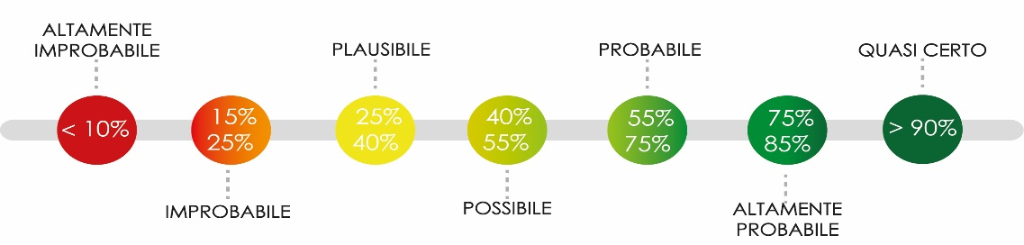

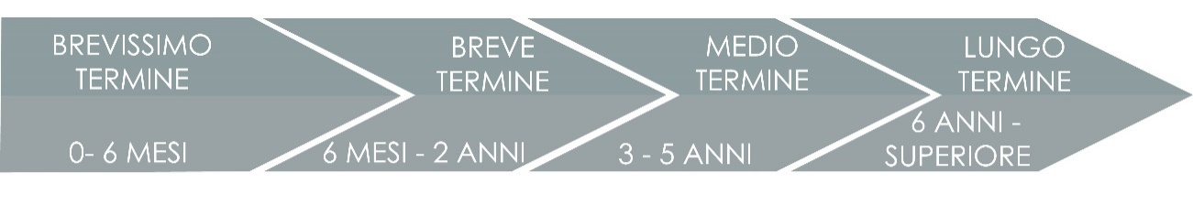



**IL PRESENTE DOCUMENTO SI COMPONE DI N. 11 PAGINE**

Punto di contatto:

**CURRENT OPS**

miasit.currentops@smd.difesa.it

miasit.currentops1@smd.difesa.it

**IL PRESENTE DOCUMENTO SI COMPONE DI N. 7 PAGINE**

1. Si tratta del secondo nuovo pozzo completato dall’inizio dell’anno, il 31 gennaio 2023 è stato completato il pozzo FC24 con una capacità produttiva di circa 7.200 bpd di petrolio
2. ZUWARA è una città della LIBIA nord-occidentale, capoluogo del distretto di al-Nuqat al-Khams, nella regione della Tripolitania.
3. È il più grande valico di confine tra TUNISIA e LIBIA. 
4. Conosciuto anche come HEMETI, vicepresidente del Sovrano Consiglio militare e *leader* della Forza di Supporto Rapido - RSF.
5. È un imam musulmano della scuola di pensiero di [Maliki.](https://en.wikipedia.org/wiki/Maliki" \o "Maliki)
6. Alta carica religiosa tradizionale in Egitto, presiede il comitato consultivo legale per le questioni giuridiche islamiche, la Casa della Fatwa, fondata nel 1895.